# Bài 5: Phương trình lượng giác cơ bản

**Giải Toán 11 Bài 5: Phương trình lượng giác cơ bản**  
  
**Giải Toán 11 Bài 5: Phương trình lượng giác cơ bản**  
**Giải Toán 11 trang 34 Tập 1**  
**Hoạt động khởi động trang 34 Toán 11 Tập 1:** Trong hình bên, khi bàn đạp xe đạp quay, bóng M của đầu trục quay dao động trên mặt đất quanh điểm O theo phương trình s = 17cos5πt với s (cm) là tọa độ của điểm M trên trục Ox và t (giây) là thời gian bàn đạp quay. Làm cách nào để xác định được các thời điểm mà tại đó độ dài bóng OM bằng 10cm?  
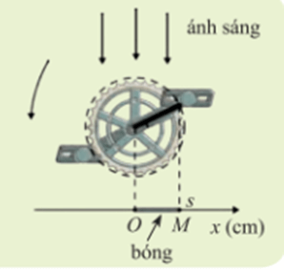  
**Lời giải:**  
Để xác định được các thời điểm mà tại đó độ dài bóng OM bằng 10cm thì s = 10  
⇔ 17cos5πt = 10  
Ta cần giải phương trình cos5πt = 1017(10)/(17)  
Bài học này sẽ giúp chúng ta giải quyết phương trình trên.  
  
**Hoạt động khám phá 1 trang 34 Toán 11 Tập 1:** Xác định và so sánh tập nghiệm của các phương trình sau:  
a) x – 1 = 0;  
b) x2 – 1 = 0;  
c) √2x2−1=x√(2x^(2)−1)=x.  
**Lời giải:**  
a) x – 1 = 0 ⇔ x = 1.  
Vậy tập nghiệm của phương trình là S1 = {1}.  
b) x2 – 1 = 0 ⇔ x = 1 hoặc x = – 1  
Vậy tập nghiệm của phương trình là S2 = { – 1; 1}.  
c) √2x2−1=x√(2x^(2)−1)=x  
⇒2x2−1=x2⇒2x^(2)−1=x^(2)  
⇒x2=1⇒x^(2)=1  
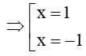  
Thay x = 1 và x = – 1 vào phương trình ban đầu ta thấy x = 1 là thỏa mãn.  
Vậy tập nghiệm của phương trình là S3 = {1}.  
Ta có nhận xét:  
S1 = S3 ⊂ S2.  
**Giải Toán 11** **trang 35** **Tập 1**  
**Thực hành 1 trang 35 Toán 11 Tập 1:** Chỉ ra lỗi sai trong phép biến đổi phương trình dưới đây:  
x2=2x⇔x2x=2⇔x=2x^(2)=2x⇔(x^(2))/(x)=2⇔x=2  
**Lời giải:**  
Lỗi sai: Phương trình x2 = 2x và phương trình x2x=2(x^(2))/(x)=2 không tương đương vì:  
Phương trình x2 = 2x có tập nghiệm S1 = {0; 2}.  
Phương trình x2x=2(x^(2))/(x)=2 có tập nghiệm S2 = {2}.  
  
**Hoạt động khám phá 2 trang 35 Toán 11 Tập 1:**  
a) Có giá trị nào của x để sinx = 1,5 không?  
b) Trong Hình 1, những điểm nào trên đường tròn lượng giác biểu diễn góc lượng giác x có sinx = 0,5? Xác định số đo của các góc lượng giác đó.  
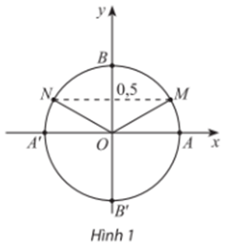  
**Lời giải:**  
a) Vì – 1 ≤ x ≤ 1 mà 1,5 > 1 nên không tồn tại giá trị của x để sinx = 1,5.  
b) Trên Hình 1, những điểm trên đường tròn biểu diễn góc lượng giác x có sinx = 0,5 là điểm M và N.  
Điểm M biểu diễn cho các góc lượng giác có số đo là π6+k2π,k∈Z(π)/(6)+k2π,k∈ℤ.  
Điểm N biểu diễn cho các góc lượng giác có số đo là 5π6+k2π,k∈Z(5π)/(6)+k2π,k∈ℤ.  
**Giải Toán 11 trang 36 Tập 1**  
**Thực hành 2 trang 36 Toán 11 Tập 1:** Giải các phương trình sau:  
a) sinx = √32(√(3))/(2);  
b) sin(x + 30°) = sin(x + 60°).  
**Lời giải:**  
a) sinx = √32(√(3))/(2)  
Vì sinπ3(π)/(3) = √32(√(3))/(2) nên phương trình sinx = √32(√(3))/(2)= sinπ3(π)/(3) có các nghiệm là:  
x=π3+k2πx=(π)/(3)+k2π và x=2π3+k2πx=(2π)/(3)+k2π, k ∈ ℤ.  
Vậy tập nghiệm của phương trình đã cho là: S = (π3+k2π,2π3+k2π,k∈Z)(π)/(3)+k2π,(2π)/(3)+k2π,k∈ℤ.  
b) sin(x + 30°) = sin(x + 60°)  
⇔ x + 30° = x + 60° + k360° hoặc x + 30° = 360° – x – 60° + k360° (k ∈ ℤ)  
⇔ 30° = 60° + k360° (vô lí) hoặc x = 150° + k180° (k ∈ ℤ).  
Vậy tập nghiệm của phương trình đã cho là: S = {150° + k180°, k ∈ ℤ}.  
  
**Hoạt động khám phá 3 trang 36 Toán 11 Tập 1:** Trong Hình 3, những điểm nào trên đường tròn lượng giác biểu diễn diễn góc lượng giác x có cosx = −12-(1)/(2)? Xác định số đo của các góc lượng giác đó.  
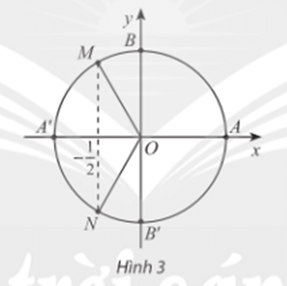  
**Lời giải:**  
Trên đường tròn lượng giác điểm M và N biểu diễn diễn góc lượng giác x có cosx = −12-(1)/(2).  
Điểm M là điểm biểu diễn cho các góc lượng giác có số đo là: 2π3+k2π,k∈Z(2π)/(3)+k2π,k∈ℤ.  
Điểm N là điểm biểu diễn cho các góc lượng giác có số đo là: −2π3+k2π,k∈Z−(2π)/(3)+k2π,k∈ℤ.  
**Giải Toán 11 trang 37 Tập 1**  
**Thực hành 3 trang 37 Toán 11 Tập 1:** Giải các phương trình sau:  
a) cosx = – 3;  
b) cosx = cos15°;  
c) cos(x+π12)=cos3π12cosx+(π)/(12)=cos(3π)/(12).  
**Lời giải:**  
a) Vì – 3 < – 1 nên phương trình cosx = – 3 vô nghiệm.  
b) cosx = cos15°  
⇔ x = 15° + k360° hoặc x = – 15° + k360° .  
Vậy tập nghiệm của phương trình là S = {15° + k360°; – 15° + k360°, k ∈ ℤ}.  
c) cos(x+π12)=cos3π12cosx+(π)/(12)=cos(3π)/(12)  
⇔x+π12=3π12+k2π⇔x+(π)/(12)=(3π)/(12)+k2π hoặc x+π12=−3π12+k2π,k∈Zx+(π)/(12)=−(3π)/(12)+k2π,k∈ℤ  
⇔x=π6+k2π⇔x=(π)/(6)+k2π hoặc x=−π3+k2π,k∈Zx=−(π)/(3)+k2π,k∈ℤ  
Vậy tập nghiệm của phương trình là S = (π6+k2π;−π3+k2π,k∈Z)(π)/(6)+k2π;−(π)/(3)+k2π,k∈ℤ.  
  
**Hoạt động khám phá 4 trang 37 Toán 11 Tập 1:** Trong mặt phẳng tọa độ Oxy, cho T là điểm trên trục tang có tọa độ là (1; √3√(3)) (Hình 5). Những điểm nào trên đường tròn lượng giác biểu diễn góc lượng giác x có tanx = √3√(3)? Xác định số đo của các góc lượng giác đó.  
**Lời giải:**  
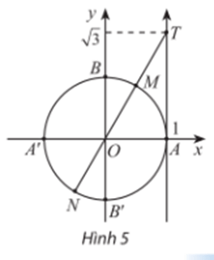  
Ta thấy M và N là hai điểm biểu diễn các góc lượng giác thỏa mãn tanx = √3√(3).  
Điểm M là điểm biểu diễn các góc lượng giác có số đo π3+k2π,k∈Z(π)/(3)+k2π,k∈ℤ.  
Điểm N là điểm biểu diễn các góc lượng giác có số đo −2π3+kπ,k∈Z−(2π)/(3)+kπ,k∈ℤ.  
**Giải Toán 11 trang 38 Tập 1**  
**Thực hành 4 trang 38 Toán 11 Tập 1:** Giải các phương trình sau:  
a) tanx = 0;  
b) tan(30° – 3x) = tan75°.  
**Lời giải:**  
a) Điều kiện xác định là: x≠π2+kπ,k∈Zx≠(π)/(2)+kπ,k∈ℤ.  
Vì tan0 = 0 nên phương trình tanx = 0 có các nghiệm x = kπ, k ∈ ℤ.  
Vậy tập nghiệm của phương trình là: S = {kπ, k ∈ ℤ}.  
b) tan(30° – 3x) = tan75°  
⇔ tan(3x – 30°) = tan(– 75°)  
⇔ 3x – 30° = – 75° + k360°, k ∈ ℤ  
⇔ 3x = – 45° + k360°, k ∈ ℤ  
⇔ x = – 15° + k120°, k ∈ ℤ  
Vậy tập nghiệm của phương trình là: S = { – 15° + k120°, k ∈ ℤ}.  
  
**Hoạt động khám phá 5 trang 38 Toán 11 Tập 1:** Trong mặt phẳng tọa độ Oxy, cho C là điểm trên trục côtang có tọa độ là (– 1; 1) (Hình 7). Những điểm nào biểu diễn góc lượng giác x có cotx = – 1? Xác định số đo của các góc lượng giác đó.  
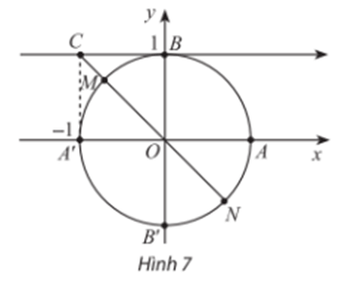  
**Lời giải:**  
Trên đường tròn lượng giác hai điểm M và N biểu diễn các góc lượng giác có số đo góc x thỏa mãn cotx = – 1.  
Điểm M biểu diễn các góc lượng giác có số đo góc 3π4+k2π,k∈Z(3π)/(4)+k2π,k∈ℤ.  
Điểm N biểu diễn các góc lượng giác có số đo góc −π4+k2π,k∈Z−(π)/(4)+k2π,k∈ℤ.  
**Giải Toán 11 trang 39 Tập 1**  
**Thực hành 5 trang 39 Toán 11 Tập 1:** Giải các phương trình sau:  
a) cotx = 1;  
b) cot(3x + 30°) = cot75°.  
**Lời giải:**  
a) Vì cotπ4(π)/(4)= 1 nên phương trình cotx = 1 có các nghiệm là x=π4+kπ,k∈Zx=(π)/(4)+kπ,k∈ℤ.  
Vậy tập nghiệm của phương trình là: S = (π4+kπ,k∈Z)(π)/(4)+kπ,k∈ℤ.  
b) cot(3x + 30°) = cot75°  
⇔ 3x + 30° = 75° + k180°, k ∈ ℤ  
⇔ 3x = 45° + k180°, k ∈ ℤ  
⇔ x = 15° + k60°, k ∈ ℤ  
Vậy tập nghiệm của phương trình là: S = {15° + k60°, k ∈ ℤ}.  
**Giải Toán 11 trang 40 Tập 1**  
**Thực hành 6 trang 40 Toán 11 Tập 1:** Sử dụng máy tính cầm tay để giải các phương trình sau:  
a) cosx = 0,4;  
b) tanx = √3√(3).  
**Lời giải:**  
a) Sử dụng máy tính cầm tay ta có: cos1,16 ≈ 0,4 nên cosx = cos1,16 do đó các nghiệm của phương trình là x = 1,16 + k2π và x = – 1,16 + k2π với k ∈ ℤ.  
Vậy tập nghiệm của phương trình là S = {1,16 + k2π; – 1,16 + k2π, k ∈ ℤ}.  
b) Sử dụng máy tính cầm tay ta có: tanπ3(π)/(3) = √3√(3) nên tanx = tanπ3(π)/(3) do đó các nghiệm của phương trình là x = π3(π)/(3) + kππ với k ∈ ℤ.  
Vậy tập nghiệm của phương trình là S = (π3+kπ,k∈Z)(π)/(3)+kπ,k∈ℤ.  
  
**Vận dụng trang 40 Toán 11 Tập 1:** Quay lại bài toán khởi động, phương trình chuyển động của bóng đầu trục bàn đạp là x = 17cos5πt (cm) với t được đo bằng giây. Xác định các thời điểm t mà tại đó độ dài bóng |x| bằng 10 cm. Làm tròn kết quả đến hàng phần mười.  
**Lời giải:**  
Xét phương trình |17cos5πt| = 10  
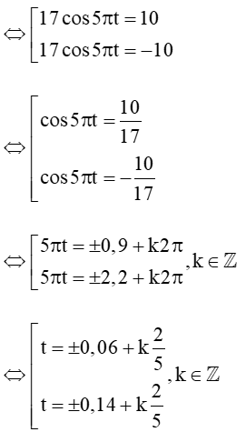  
Độ dài bóng |x| bằng 10 cm tại các thời điểm t = ±±0,06 +k25(2)/(5), t = ±±0,14 + k25(2)/(5) (k∈∈Z).  
**Bài tập**  
  
**Bài 1 trang 40 Toán 11 Tập 1:** Giải các phương trình lượng giác sau:  
a) sin2x = 12(1)/(2);  
b) sin(x−π7)x−(π)/(7) = sin2π7(2π)/(7);  
c) sin4x - cos(x+π6)x+(π)/(6) = 0.  
**Lời giải:**  
a) Vì sinπ6(π)/(6) = 12(1)/(2) nên ta có phương trình sin2x = sinπ6(π)/(6)  
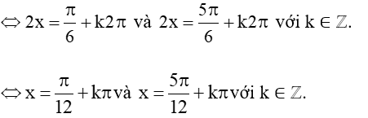  
Vậy tập nghiệm của phương trình là: S = (π12+kπ,5π12+kπ,k∈Z)(π)/(12)+kπ,(5π)/(12)+kπ,k∈ℤ.  
b) sin(x−π7)x−(π)/(7)= sin2π7(2π)/(7)  
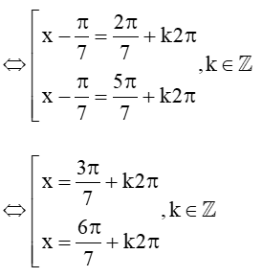  
Vậy tập nghiệm của phương trình là: S = (3π7+k2π;6π7+k2π,k∈Z)(3π)/(7)+k2π;(6π)/(7)+k2π,k∈ℤ.  
c) sin4x - cos(x+π6)x+(π)/(6) = 0  
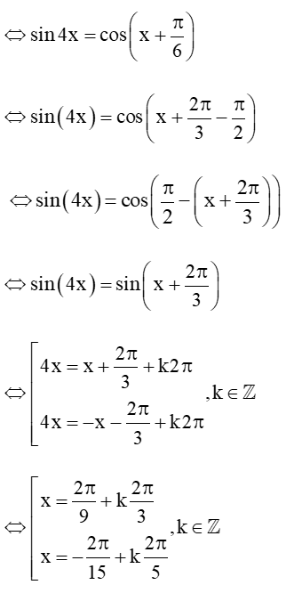  
Vậy tập nghiệm của phương trình là: S = (2π9+k2π3;−2π15+k2π5,k∈Z)(2π)/(9)+k(2π)/(3);−(2π)/(15)+k(2π)/(5),k∈ℤ.  
  
**Bài 2 trang 40 Toán 11 Tập 1:** Giải các phương trình lượng giác sau:  
a) cos(x+π3)=√32x+(π)/(3)=(√(3))/(2);  
b) cos4x = cos5π12(5π)/(12);  
c) cos2x = 1.  
**Lời giải:**  
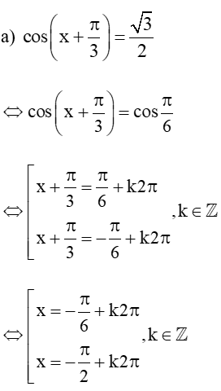  
Vậy tập nghiệm của phương trình là: S = (−π6+k2π;−π2+k2π,k∈Z)−(π)/(6)+k2π;−(π)/(2)+k2π,k∈ℤ.  
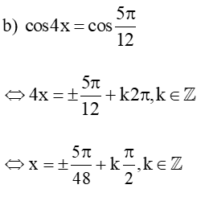  
Vậy tập nghiệm của phương trình là: S = (±5π48+kπ2,k∈Z)±(5π)/(48)+k(π)/(2),k∈ℤ.  
c) cos2x = 1  
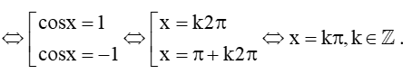  
Vậy tập nghiệm của phương trình là: S = {kππ, k∈∈Z}.  
**Giải Toán 11 trang 41 Tập 1**  
**Bài 3 trang 41 Toán 11 Tập 1:** Giải các phương trình lượng giác sau:  
a) tanx = tan55°;  
b) tan(2x+π4)2x+(π)/(4)=0.  
**Lời giải:**  
a) tanx = tan55° (điều kiện xác định x ≠ 90° + k180°).  
⇔ x = 55° + k180°, k ∈ ℤ (thỏa mãn điều kiện)  
Vậy tập nghiệm của phương trình S = {55° + k180°, k ∈ ℤ}.  
b) tan(2x+π4)2x+(π)/(4)=0 (điều kiện xác định 2x+π4≠π2+k2π⇔x≠π8+kπ,k∈Z2x+(π)/(4)≠(π)/(2)+k2π⇔x≠(π)/(8)+kπ,k∈ℤ)  
⇔2x+π4=kπ,k∈Z⇔2x+(π)/(4)=kπ,k∈ℤ  
⇔x=−π4+kπ2,k∈Z⇔x=−(π)/(4)+k(π)/(2),k∈ℤ (thỏa mãn điều kiện)  
Vậy tập nghiệm của phương trình là S = (−π4+kπ2,k∈Z)−(π)/(4)+k(π)/(2),k∈ℤ.  
  
**Bài 4 trang 41 Toán 11 Tập 1:** Giải các phương trình lượng giác sau:  
a) cot(12x+π4)(1)/(2)x+(π)/(4)= -1;  
b) cot3x = −√33-(√(3))/(3).  
**Lời giải:**  
a) cot(12x+π4)(1)/(2)x+(π)/(4) = -1 (điểu kiện xác định x # π2(π)/(2) + k2ππ, k∈∈Z)  
⇔12x+π4=−π4+kπ,k∈Z⇔(1)/(2)x+(π)/(4)=−(π)/(4)+kπ,k∈ℤ  
⇔x=−π+k2π,k∈Z⇔x=−π+k2π,k∈ℤ (thỏa mãn điều kiện)  
Vậy tập nghiệm của phương trình là S = (−π+k2π,k∈Z)−π+k2π,k∈ℤ.  
b) cot3x = −√33-(√(3))/(3) (điểu kiện xác định x # kπ3(π)/(3), k∈∈Z)  
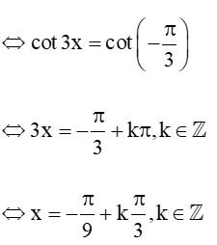  
Vậy tập nghiệm của phương trình là S = (−π9+kπ3,k∈Z)−(π)/(9)+k(π)/(3),k∈ℤ.  
  
**Bài 5 trang 41 Toán 11 Tập 1:** Tại các giá trị nào của x thì đồ thị hàm số y = cosx và y = sinx giao nhau?  
**Lời giải:**  
Xét phương trình hoành độ giao điểm: sinx = cosx  
⇔ cosx = cos(π2−x)(π)/(2)−x  
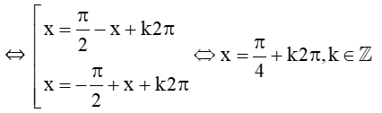  
Vậy tập nghiệm của bất phương trình là: S = (π4+k2π,k∈Z)(π)/(4)+k2π,k∈ℤ.  
  
**Bài 6 trang 41 Toán 11 Tập 1:** Trong Hình 9, khi được kéo ra khỏi vị trí cân bằng ở điểm O và buông tay, lực đàn hồi của lò xo khiến vật A gắn ở đầu của lò xo dao động quanh O. Tọa độ s (cm) của A trên trục Ox vào thời điểm t (giây) sau khi buông tay được xác định bởi công thức s = 10sin(10t+π2)10t+(π)/(2). Vào các thời điểm nào thì s = -5√3√(3) cm?  
(Theo https://www.britannica.com/science/simple-harmonic-motion )  
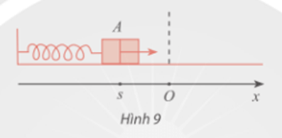  
**Lời giải:**  
Xét phương trình: 10sin(10t+π2)10t+(π)/(2) = -5√3√(3)  
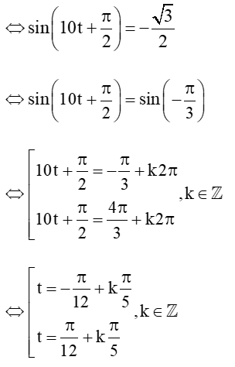  
Vậy vào các thời điểm t=−π12+kπ5(k≥1,k∈Z)t=−(π)/(12)+k(π)/(5)k≥1,k∈ℤ và t=π12+kπ5(k≥0,k∈Z)t=(π)/(12)+k(π)/(5)k≥0,k∈ℤ thì s = -5√3√(3) cm.  
  
**Bài 7 trang 41 Toán 11 Tập 1:** Trong Hình 10, ngọn đèn hải đăng H cách bờ biển yy’ một khoảng HO = 1km. Đèn xoay ngược chiều kim đồng hồ với tốc độ π10(π)/(10) rad/s và chiếu hai luồng ánh sáng về hai phía đối diện nhau. Khi đèn xoay, điểm M mà luồng ánh sáng của hải đăng rọi vào bờ biển chuyển động dọc theo bờ.  
(Theo https://www.mnhs.org/splitrock/learn/technology)  
  
a) Ban đầu luồng sáng trùng với đường thẳng HO. Viết hàm số biểu thị tọa độ yM của điểm M trên trục Oy theo thời gian t.  
b) Ngôi nhà N nằm trên bờ biển với tọa độ yS = – 1 (km). Xác định các thời điểm t mà đèn hải đăng chiếu vào ngôi nhà.  
**Lời giải:**  
a) Sau t giây điểm M quét được một góc lượng giác có số đo là: α=π10tα=(π)/(10)t rad.  
Xét tam giác HOM vuông tại O có:  
MO = tanα.1 = tan(π10t)(π)/(10)t.  
Vậy tọa độ yM = tan(π10t)(π)/(10)t.  
b) Xét tan(π10t)(π)/(10)t = -1  
⇔⇔ tan(π10t)(π)/(10)t = tan(−π4)-(π)/(4)  
⇔⇔ π10t(π)/(10)t = −π4-(π)/(4) + kππ, k∈∈Z  
  
⇔⇔ t = -2,5 + 10k, k∈∈Z  
  
Vì t ≥ 0 nên tại các thời điểm t = -2,5 + 10k, k∈∈Z, k≥≥1 thì đèn hải đăng chiếu vào ngôi nhà.  
 **Lý thuyết Phương trình lượng giác cơ bản**  
**1. Phương trình tương đương**  
- Hai phương trình được gọi là tương đương khi chúng có cùng tập nghiệm.  
- Nếu phương trình f(x) =0 tương đương với phương trình g(x) =0 thì ta viết f(x)=0⇔g(x)=0f(x)=0⇔g(x)=0  
- Các phép biến đổi tương đương:  
+ Cộng hay trừ hai vế với cùng một số hoặc cùng một biểu thức.  
+ Nhân hoặc chia 2 vế với cùng một số khác 0 hoặc với cùng một biểu thức luôn có giá trị khác 0.  
**2. Phương trình sinx=msinx=m**  
Phương trình sinx = m ,  
  
Nếu |m|≤1|m|≤1 thì phương trình vô nghiệm.  
Nếu |m|≤1|m|≤1 thì phương trình có nghiệm:  
  
Khi đó, tồn tại duy nhất α∈[−π2;π2]α∈[−(π)/(2);(π)/(2)] thoả mãn sinα=msin⁡α=m,  
sinx=m⇔sinx=sinαsinx=m⇔sin⁡x=sin⁡α **⇔[x=α+k2πx=π−α+k2π(k∈Z)⇔[x=α+k2πx=π−α+k2π(k∈Z)**  
**\* Chú ý:**  
**a, Nếu số đo của góc ααđược cho bằng đơn vị độ thì sinx=sinαo⇔[x=αo+k360ox=180o−αo+k360o(k∈Z)sin⁡x=sin⁡αo⇔[x=αo+k360ox=180o−αo+k360o(k∈Z)**  
**b,** **Một số trường hợp đặc biệt**  
sinx=0⇔x=kπ,k∈Z.sinx=1⇔x=π2+k2π,k∈Z.sinx=−1⇔x=−π2+k2π,k∈Z.sin⁡x=0⇔x=kπ,k∈Z.sin⁡x=1⇔x=(π)/(2)+k2π,k∈Z.sin⁡x=−1⇔x=−(π)/(2)+k2π,k∈Z.  
**3. Phương trình cosx=mcosx=m**  
Phương trình cosx=mcosx=m,  
  
Nếu |m|≤1|m|≤1 thì phương trình vô nghiệm.  
Nếu |m|≤1|m|≤1 thì phương trình có nghiệm:  
  
   
Khi |m|≤1|m|≤1sẽ tồn tại duy nhất α∈[0;π]α∈[0;π] thoả mãn cosα=mcosα=m. Khi đó:  
cosx=m⇔cosx=cosαcosx=m⇔cosx=cosα ⇔[x=α+k2πx=−α+k2π(k∈Z)⇔[x=α+k2πx=−α+k2π(k∈Z)  
**\* Chú ý:**  
**a, Nếu số đo của góc ααđược cho bằng đơn vị độ thì** cosx=cosαo⇔[x=αo+k360ox=−αo+k360o(k∈Z)cos⁡x=cos⁡α^(o)⇔[x=α^(o)+k360^(o)x=−α^(o)+k360^(o)(k∈Z)  
**b, Một số trường hợp đặc biệt**  
cosx=0⇔x=π2+kπ,k∈Z.cosx=1⇔x=k2π,k∈Z.cosx=−1⇔x=π+k2π,k∈Z.cosx=0⇔x=(π)/(2)+kπ,k∈Z.cosx=1⇔x=k2π,k∈Z.cosx=−1⇔x=π+k2π,k∈Z.  
**4. Phương trình tanx=mtan⁡x=m**  
Phương trình tanx=mtan⁡x=m có nghiệm với mọi m.  
Với mọi m∈Rm∈R, tồn tại duy nhất α∈(−π2;π2)α∈(−(π)/(2);(π)/(2)) thoả mãn tanα=mtan⁡α=m. Khi đó:  
tanx=m⇔tanx=tanα⇔x=α+kπ,k∈Z.tan⁡x=m⇔tan⁡x=tan⁡α⇔x=α+kπ,k∈Z.  
**\*Chú ý: Nếu số đo của góc ααđược cho bằng đơn vị độ thì**  
tanx=tanαo⇔x=αo+k180o,k∈Z.tan⁡x=tan⁡α^(o)⇔x=α^(o)+k180^(o),k∈Z.  
**5. Phương trình cotx=mcot⁡x=m**  
Phương trình cotx=mcot⁡x=m có nghiệm với mọi m.  
Với mọi m∈Rm∈R, tồn tại duy nhất α∈(0;π)α∈(0;π) thoả mãn cotα=mcot⁡α=m. Khi đó:  
cotx=m⇔cotx=cotα⇔x=α+kπ,k∈Z.cot⁡x=m⇔cot⁡x=cot⁡α⇔x=α+kπ,k∈Z.  
**\*Chú ý: Nếu số đo của góc ααđược cho bằng đơn vị độ thì**  
cotx=cotαo⇔x=αo+k180o,k∈Z.cot⁡x=cot⁡α^(o)⇔x=α^(o)+k180^(o),k∈Z.  
**6. Giải phương trình lượng giác bằng máy tính cầm tay**  
**Bước 1.** Chọn đơn vị đo góc (độ hoặc radian).  
Muốn tìm số đo độ, ta ấn: SHIFT →→MODE →→3 (CASIO FX570VN).  
Muốn tìm số đo radian, ta ấn: SHIFT →→MODE →→4 (CASIO FX570VN).  
**Bước 2.** Tìm số đo góc.  
Khi biết SIN, COS, TANG của góc ααta cần tìm bằng m, ta lần lượt ấn các phím SHIFT và một trong các phím SIN, COS, TANG rồi nhập giá trị lượng giác m và cuối cùng ấn phím “BẰNG =”. Lúc này trên màn hình cho kết quả là số đo của góc αα.  
   
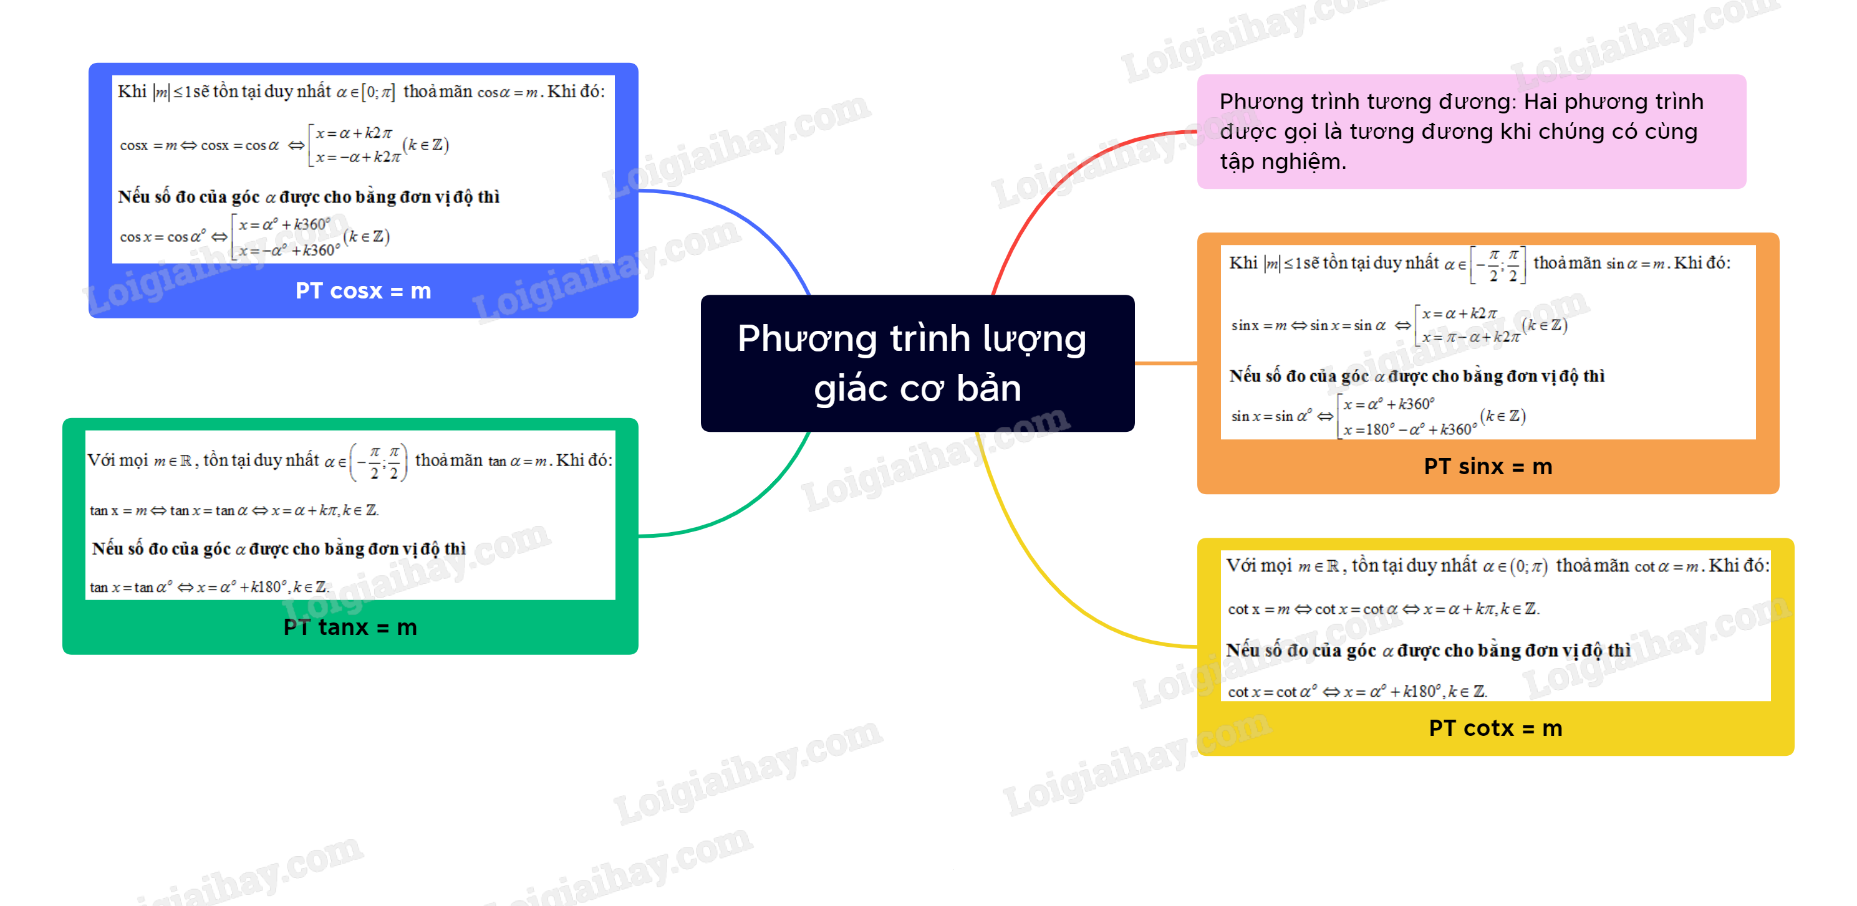  
**Xem thêm lời giải bài tập Toán 11** **Chân trời sáng tạo hay, chi tiết khác:**   
Bài 1: Góc lượng giác  
Bài 2: Giá trị lượng giác của một góc lượng giác  
Bài 3: Các công thức lượng giác  
Bài 5: Phương trình lượng giác  
Bài tập cuối chương 1